ФЕДЕРАЛЬНОЕ ГОСУДАРСТВЕННОЕ АВТОНОМНОЕ ОБРАЗОВАТЕЛЬНОЕ УЧРЕЖДЕНИЕ ВЫСШЕГО ОБРАЗОВАНИЯ  
«РОССИЙСКИЙ УНИВЕРСИТЕТ ТРАНСПОРТА»  
(РУТ (МИИТ))

Институт транспортной техники и систем управления

Кафедра «Управление и защита информации»

ОТЧЁТ  
ПО ЛАБОРАТОРНОЙ РАБОТЕ №3

«Соединение данных из множества таблиц»

По дисциплине «Информационное обеспечение систем управления»

Выполнил: ст. гр. ТУУ – 411

Виноградов М.А.

Проверил: к.т.н., доц.

Васильева М.А.

Москва 2021

Оглавление

Цель работы: 2

Формулировка задания: 2

Вывод: 7

## **Цель работы:**

Изучить операторы MS SQL Server, необходимые для работы с данными, находящимися в разных таблицах. Научиться создавать запросы на соединение данных из множества таблиц. Работа производится с учебной базой данной AdwentureWorks2019.

## Формулировка задания:

ВАРИАНТ 3

1. Показать должности (JobTitle) и поля PersonType, FirstName, LastName из таблиц Person.Person, Person.Employee.

--1. Показать должности (JobTitle) и поля PersonType, FirstName, LastName из таблиц  
--Person.Person, Person.Employee.  
SELECT b.JobTitle, a.PersonType, a.FirstName, a.LastName FROM Person.Person AS a  
JOIN HumanResources.Employee AS b ON a.BusinessEntityID = b.BusinessEntityID

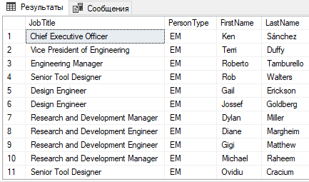

Рисунок 1 ‑ Результат выполнения запроса

1. Показать список товаров (поле Name) в котором указано, есть ли у них количество в корзине покупателя или нет, из таблиц Production.Product, Sales.ShoppingCartItem, используя LEFT OUTER JOIN.

--2. Показать список товаров (поле Name) в котором указано, есть ли у них количество в  
--корзине покупателя или нет, из таблиц Production.Product, Sales.ShoppingCartItem,   
--используя LEFT OUTER JOIN.  
SELECT a.[Name], b.Quantity FROM Production.Product as a  
LEFT OUTER JOIN Sales.ShoppingCartItem as b ON a.ProductID = b.ProductID

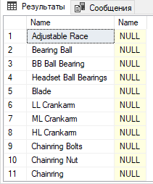

Рисунок 2 ‑ Результат выполнения запроса

1. Показать список товаров (поле Name), в котором указан, есть ли у товара количество в запасе (поле Quantity) или нет, из таблицы Production.ProductInventory, Production.Product, используя RIGHT OUTER JOIN.

--3. Показать список товаров (поле Name), в котором указан, есть ли у товара количество в   
--запасе (поле Quantity) или нет, из таблицы Production.ProductInventory,   
--Production.Product, используя RIGHT OUTER JOIN.  
SELECT a.Quantity, b.[Name] FROM Sales.ShoppingCartItem as a  
RIGHT OUTER JOIN Production.Product as b ON a.ProductID = b.ProductID

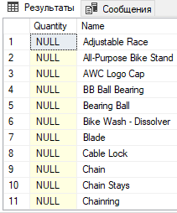

Рисунок 3 ‑ Результат выполнения запроса

1. Показать список продуктов (ProductID), которые имеют несколько цен за штуку (UnitPrice), из таблицы Purchasing.PurchaseOrderDetail, используя SELF JOIN.

--4. Показать список продуктов (ProductID), которые имеют несколько цен за штуку (UnitPrice),  
--из таблицы Purchasing.PurchaseOrderDetail, используя SELF JOIN.  
SELECT DISTINCT a.ProductID, a.UnitPrice FROM Purchasing.PurchaseOrderDetail as a  
JOIN Purchasing.PurchaseOrderDetail AS b ON a.ProductID = b.ProductID  
AND a.UnitPrice <> b.UnitPrice

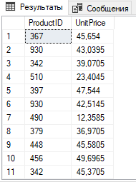

Рисунок 4 ‑ Результат выполнения запроса

1. Показать список цен за штуку (UnitPrice), к которым относятся несколько продуктов (ProductID), из таблицы Purchasing.PurchaseOrderDetail, используя SELF JOIN.

--5. Показать список цен за штуку (UnitPrice), к которым относятся несколько продуктов  
--(ProductID), из таблицы Purchasing.PurchaseOrderDetail, используя SELF JOIN.  
SELECT DISTINCT a.UnitPrice, a.ProductID FROM Purchasing.PurchaseOrderDetail as a  
JOIN Purchasing.PurchaseOrderDetail AS b ON a.UnitPrice = b.UnitPrice AND a.ProductID <> b.ProductID

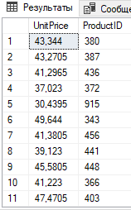

Рисунок 5 ‑ Результат выполнения запроса

1. Показать список покупателей (CustomerID), которые имеют несколько стоимостей заказа (SubTotal) больше 10000, из таблицы Sales.SalesOrderHeader, используя SELF JOIN.

--6. Показать список покупателей (CustomerID), которые имеют несколько стоимостей заказа  
--(SubTotal) больше 10000, из таблицы Sales.SalesOrderHeader, используя SELF JOIN.  
SELECT DISTINCT a.CustomerID, b.SubTotal FROM Sales.SalesOrderHeader as a  
JOIN Sales.SalesOrderHeader as b ON a.CustomerID = b.CustomerID  
WHERE a.SubTotal <> b.SubTotal AND a.SubTotal > 10000 AND b.SubTotal > 10000

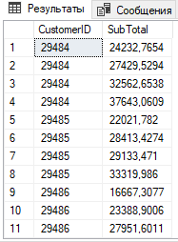

Рисунок 6 ‑ Результат выполнения запроса

1. Показать комбинированный список таблиц HumanResources.Employee, HumanResources.JobCandidate по полям BusinessEntityID, ModifiedDate, используя UNION.

--7. Показать комбинированный список таблиц HumanResources.Employee, HumanResources.JobCandidate  
--по полям BusinessEntityID, ModifiedDate, используя UNION.  
SELECT BusinessEntityID, ModifiedDate FROM HumanResources.Employee  
UNION  
SELECT BusinessEntityID, ModifiedDate FROM HumanResources.JobCandidate

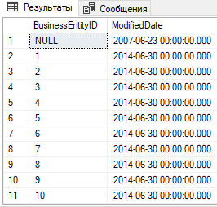

Рисунок 7 ‑ Результат выполнения запроса

1. Показать список ProductID, которые содержатся в таблице Production.Product, но не содержатся в таблице Sales.SpecialOfferProduct.

--8. Показать список ProductID, которые содержатся в таблице Production.Product, но не содержатся  
--в таблице Sales.SpecialOfferProduct.  
SELECT ProductID FROM Production.Product  
EXCEPT  
SELECT ProductID FROM Sales.SpecialOfferProduct

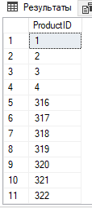

Рисунок 8 ‑ Результат выполнения запроса



Рисунок 9 – Утверждение изменений

## **Вывод**:

Изучил операторы MS SQL Server, необходимые для работы с данными, находящимися в разных таблицах. Научился создавать запросы на соединение данных из множества таблиц. Работа производилась с учебной базой данной AdwentureWorks2019.